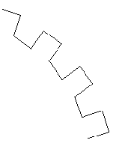
Задача8: Шестеренка
Нарисовать шестеренку, используя процедуру для рисования ломаной линии в форме ковша

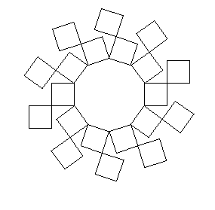

Задача9: Сложная фигура
Нарисовать шестеренку, используя процедуру для рисования цифры восемь (см предыущие задачи).

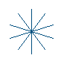
Задача10: Пушинка
Написать процедуру, которая рисует пушинку.

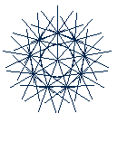

Задача11: Снежинка
Нарисовать снежинку, используя процедуру, которая рисует пушинку, из предыдущей задачи.

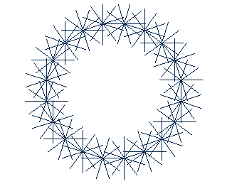

Задача12: Венок
Нарисовать венок, используя процедуру,
которая рисует пушинку.

